Camera da vuoto per ottiche esterne
La camera della quale stiamo chiedendo un’offerta, servirà a coprire il cammino ottico esterno, necessario per l’allineamento ottico tra la camera di simulazioni per atmosfere planetarie (PASSxS) con lo spettrometro. La finalità scientifica è quella di rimuovere il più possibile il vapor d’acqua, la principale fonte di assorbimento che va ad inficiare le misure spettroscopiche dei gas usati abitualmente nel nostro laboratorio.
La camera in questione deve avere le seguenti caratteristiche:
- Materiale adatto per raggiungere un vuoto dell’ordine di 10⁻⁵mbar;
- Dimensioni interne 520x290 mm o superiori;
- flangia per interfaccia con la camera PASSxS;
- flange per interfacce con lo spettrometro;
- coperchio removibile per consentire allineamenti ottici, cambiare detector ed ispezioni varie;
- la base deve dovrà essere un banco ottico con filettatura e passo standard
- ‘’feedthrough’’ per connessioni esterne, passaggio cavi ed accesso al detector;
Uno sketch, visto dall’alto, molto approssimativo è riportato in figura 1.

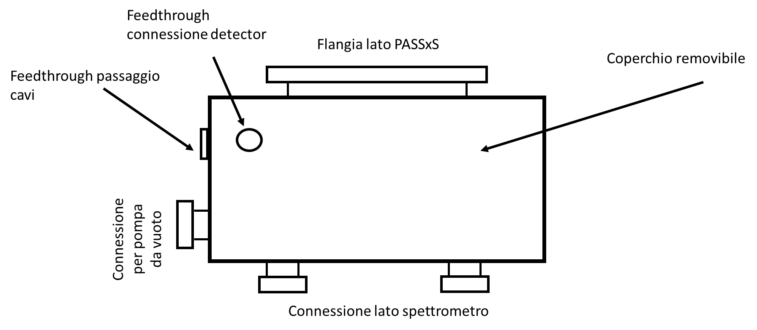
Figura 1: Sketch camera per ottica

La camera dovrà comporsi di due parti per agevolare il montaggio della stessa tra lo spettrometro ed il sistema PASSxS.

